Движение с уважением!
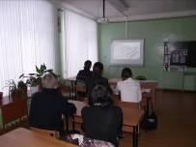
13 декабря 2011года в СОШ с. Явлейка прошел единый день профилактики ДТП. Для учащихся 8, 11 классов был организован просмотр документального фильма по правилам дорожного движения. Учащиеся неожиданно для себя обнаружили, что о многих правилах поведения пешеходов на дорогах даже и не слышали! По статистике из всех пострадавших детей-пешеходов 56,5 % сами нарушили Правила дорожного движения. Это говорит о том, что дети часто либо не знают правил поведения на дорогах, либо не понимают, что от соблюдения этих правил зависят их жизнь и здоровье. Для юношей, которым предстоит сдавать экзамены на право управления трактором, фильм оказался полезным вдвойне.
Приглашенная на мероприятие медсестра ФАПа Кленкова Г.А. рассказала старшеклассникам о вреде злоупотребления спиртными напитками. Алкоголь, отметила Галина Андреевна, вредит не только здоровью того, кто его употребляет, но и может лишить жизни совершенно невиновного человека, если алкоголик окажется за рулем. По вине пьяных водителей гибнет огромное количество участников дорожного движения.
В заключение член ЮИД, ученица 11 класса Уланова Анжела, призвала всех беречь свое здоровье и жизнь других людей.
Учащимся 7, 9 класса была предложена презентация по ПДД, после просмотра, которой они ответили на ряд поставленных вопросов.
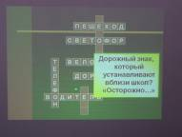
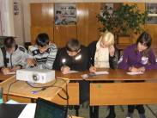
Каждый из ребят написал расписку, в которой он обязуется выполнять требования, связанные с обучением, контролировать свои действия во внеурочное время, не находиться на улице после 22 часов без сопровождения взрослых, соблюдать правила по технике безопасности и правила дорожного движения.
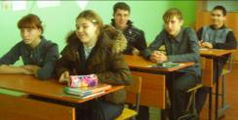
Зная правила дорожного движения и хорошо ориентируясь в сложных ситуациях на улице, дети будут находиться в меньшей опасности. Поэтому в 10 классе регулярно проводятся инструктажи о правилах дорожного движения. В этот раз десятиклассники просмотрели презентацию « Философия сохранения жизни» и обменялись своими мнениями о наказании за нарушение правил дорожного движения пешеходов и водителей, детей и взрослых. Понятно, что как бы ни были суровы наказания, главное наказание готовит себе сам нарушитель – это лишение здоровья и даже жизни как себя , так и окружающих. Поэтому знать и соблюдать правила дорожного движения обязаны все: и водители, и пешеходы. После небольшого обсуждения к такому выводу пришли все ребята.
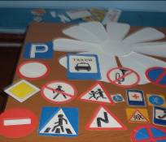
В 5, 6 классах также был проведен внеочередной инструктаж по технике безопасности и по правилам дорожного движения среди учащихся. Ребята вместе с классным руководителем ещё раз повторили правила поведения учащихся на уроках, переменах, в столовой во время приёма пищи, технику безопасности при уборке снега на школьной территории.
Так как наступила зима, то особенно опасно стало не только на проезжей части дороги, но и на тротуарах. В игровой форме учащиеся разобрали несколько ситуаций о том, как надо вести себя в гололёд и в снегопад, как правильно переходить улицу, если на проезжей части скользко. Опасные «ловушки» находятся и на реках. Это неокрепший лёд. Учащиеся посмотрели презентацию на тему «Правила поведения на водоёмах в зимний период». Они узнали о том, как нужно оказывать первую помощь тонущему человеку, провалившемуся под лёд.

